Дата 15.04.2020
Группа АМ-19
Тема Лабораторная работа «Изучение транзистора»
Цель лабораторной работы: научиться собирать электрическую схему и снимать входные и выходные характеристики биполярного транзистора.
Содержание работы.
2.1. План работы.
1) Сборка схемы опыта;
2) Снятие входных характеристик транзистора;
3) Снятие выходных характеристик транзистора;
4) Определение параметров транзистора;
5) Составление отчета
2.2 Краткие теоретические сведения

Транзистор - это полупроводниковый прибор, позволяющий усиливать электрические сигналы и имеющий три или более выводов.
Биполярный транзистор представляет собой трехслойную полупроводниковую структуру с чередующимся типом электропроводности слоев и содержит два р-n-перехода (рис. 2.1, а). В зависимости от чередования слоев существуют транзисторы типов р-n-р и n-p-n). Их условное обозначение на электронных схемах показано на рис.2.1,б,в. В качестве исходного материала для получения трехслойной структуры используют германий и кремний.
Трехслойная транзисторная структура создается по силовой или диффузионной технологии (рис. 2,г). Пластина полупроводника n-типа является основанием, базой. Два наружных р-слоя создаются в результате диффузии в них акцепторной примеси. Один из слоев называется эмиттером, а другой коллектором. Так же называются и внешние выводы от этих слоев. Соответственно называются и переходы эмиттерный и коллекторный.
Функция эмиттерного перехода - инжектирование носителей заряда в базу, функция коллекторного перехода - сбор носителей заряда, прошедших через базовый слой (экстракция). Площадь коллекторного перехода делают больше площади эмиттерного перехода для того, чтобы носители заряда, инжектируемые эмиттером и проходящие через базу, полнее собирались коллектором.
В транзисторах типа n-p-n функции всех трех слоев и их названия аналогичны, изменяется лишь тип носителей заряда, проходящих через базу: в транзисторах типа р-n-р - это дырки, в транзисторах типа n-р-n - электроны.
Принцип действия биполярного транзистора рассмотрим на примере структуры р-n-р (рис. 2.1.а).
Соотношение концентраций основных носителей заряда в эмиттерном и коллекторном слоях транзистора несущественно. Концентрация основных носителей заряда в базе должна быть много меньше концентрации основных носителей заряда в эмиттере.
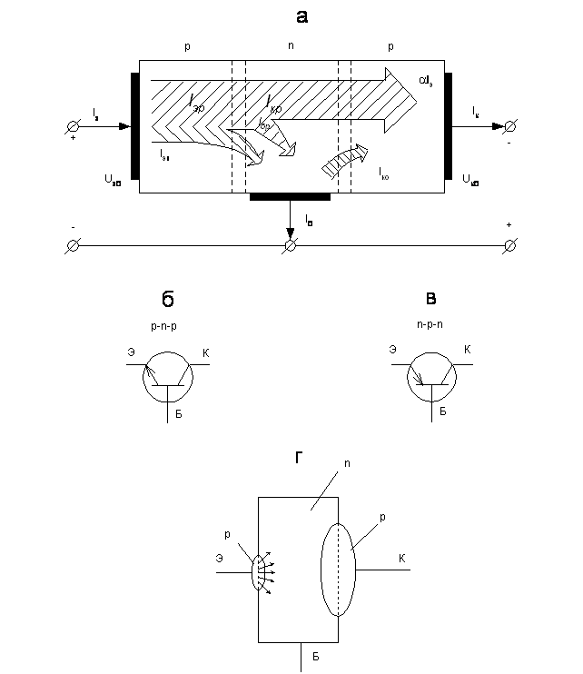
Рис. 2.1 - Разновидности биполярного транзистора

При отсутствии внешних напряжений на границах раздела трех слоев образуются объемные заряды, в эмиттерном и коллекторном переходах создается внутреннее электрическое поле.
Внешние напряжения подключают к транзистору таким образом, чтобы обеспечивалось смещение эмиттерного перехода в прямом направлении, а коллекторного перехода - в обратном направлении. Это достигается с помощью двух источников напряжения Uэб и Uкб. Напряжение подключается положительным полюсом к эмиттеру, отрицательным к базе, напряжение Uкб - отрицательным полюсом к коллектору, положительным к базе.
Поскольку в эмиттерном переходе внешнее напряжение действует в прямом направлении, потенциальный барьер для дырок основных носителей зарядов эмитторного слоя уменьшается, и дырки из эмиттера под действием диффузии будут в большем количестве переходить (инжектировать) в область базы. Аналогично увеличится диффузионный поток электронов - основных носителей заряда области базы - в эмиттер. Ток эмиттерного перехода и цепи эмиттера можно записать в виде
Iэ= Iэр + Iэп
Дырочная составляющая тока Iэр создается потоком дырок, переходящих из эмиттера в базу. Большинство дырок в последующем достигает коллектора и вызывает коллекторный ток транзистора. Электронная составляющая тока Iэп обусловлена движением электронов из базы в эмиттер. Она замыкается через источник Uэб и не создает тока в коллекторной цепи. Таким образом, функция эмиттерного перехода и процессы в эмиттерном переходе сводятся к инжекции основных носителей заряда эмиттера в базу.
С точки зрения качества эмиттерного перехода необходимо, чтобы электронная составляющая эмиттерного тока Iэп была существенно меньше его дырочной составляющей Iэр. Это достигается значительным (на два - три порядка) превышением концентрации основных носителей заряда в эмиттере над концентрацией основных носителей заряда в базе.
Процессы в базовом слое определяются в основном поведением дырок, перешедших в базу через эмиттерный переход. Инжектируемые дырки, попадая в базовый слой, повышают концентрацию дырок в базе вблизи эмиттера по сравнению с равновесной концентрацией. Возникает градиент концентрации дырок в базе и развивается диффузионное движение дырок в базе в сторону коллектора, т.е. в направлении меньшей концентрации.
Концентрация дырок в базе на границе с коллекторным переходом устанавливается близкой к нулю, так как дошедшие до коллекторного перехода под действием диффузии дырки (являющиеся для базы неосновными носителями) ускоряются полем коллекторного перехода, смещенного в обратном направлении, и переносятся в коллектор. Таким образом, ток коллектора создается за счет увеличения дрейфовой составляющей тока коллекторного перехода, обусловленного инжекцией дырок из эмиттера в базу.
Ширина базового слоя очень мала, значительно меньше диффузионной длины. Поэтому время жизни неосновных носителей заряда в базе во много раз больше времени, необходимого для диффузии к коллекторному переходу.
В установившемся режиме объемный заряд дырок в базе скомпенсирован объемным зарядом электронов, т.е. база является электрически нейтральной. Электроны, компенсирующие объемный заряд дырок, поступают по цепи базы от источника Uэб.
Наличие дырок и электронов в базе приводит к тому, что в процессе диффузии некоторая часть дырок рекомбинирует с электронами. В результате количество дырок, дошедших до коллектора, будет меньше количества дырок, поступивших из эмиттера, и соответственно дырочная составляющая коллекторного тока Iкр будет меньше дырочкой составляющей эмиттерного тока Iэр.
Рекомбинация дырок с электронами создает недостаток электронов, требующихся для компенсации дырок, постоянно входящих в базу из эмиттера. Необходимые электроны поступают по цепи базы от источника, создавая базовый ток рекомбинации Iбр. Следовательно, разность между дырочными составляющими эмиттерного и коллекторного токов представляет собой ток базы, обусловленный рекомбинацией:
Iэр - Iкр = Iбр

Коллекторный р-n-переход предназначен для перевода своим полем дырок, достигших его, в коллекторную область. В нем происходит экстракция дырок из базы в коллектор.
Дырочная составляющая коллекторного тока транзистора связана с током эмиттера соотношением
Iкр = a Iэ,
где a- коэффициент передачи тока эмиттера.
Способы приближения к единице коэффициента α основаны на увеличении разности концентраций основных носителей заряда в слоях эмиттера и базы, увеличении времени жизни дырок в базе, уменьшении ширины базового слоя в создании ускоряющего поля в слое базы (a= 0,950..... 0,998).
Наличие коллекторного перехода, включенного в обратном направлении, приводит к появлению дополнительной неуправляемой составляющей тока коллектора, обусловленной протеканием обратного тока коллекторного перехода Iко. Как известно обратный ток. Iко, перехода мал, он создается дрейфом неосновных носителей заряда, в данном случае он определяется исходными равновесными концентрациями дырок в базе и электронов в коллекторе. Поскольку концентрации неосновных носителей заряда зависят от температуры, величина обратного тока также зависит от нее, поэтому этот ток часто называют тепловым, как и для диода. От величины тока эмиттера Iко не зависит.
Таким образом, ток коллектора Iк состоит из дырочной составляющей Iкр и теплового тока Iко
Iк = Iкр + Iко.
Ток базы Iб равен алгебраической сумме электронной составляющей тока эмиттера Iэп, рекомбинационной составляющей Iбр теплового тока Iко:
Iб = Iэп + Iбр - Iко
Управляющее свойство транзистора, характеризующее изменение выходного (коллекторного) тока Iн под действием входного (эмиттерного) тока Iэ (или напряжения Uэб), обусловливается изменением дырочной составляющей коллекторного тока Iкр за счет изменения дырочной составляющей эмиттерного тока Iэр. Следовательно, биполярный транзистор управляется током
Iк = Iэ + Iко (1)
Основное соотношение для токов на выводах транзистора соответствует первому закону Кирхгофа:
Iэ = Iк + Iб
С учетом теплового тока Iко и коэффициента передачи тока эмиттера, a ток Iб можно выразить таким образом:
Iб = Iэ - Iк = (1-a) Iэ - Iко,
откуда видно, что ток базы является незначительным по сравнению с током эмиттера.
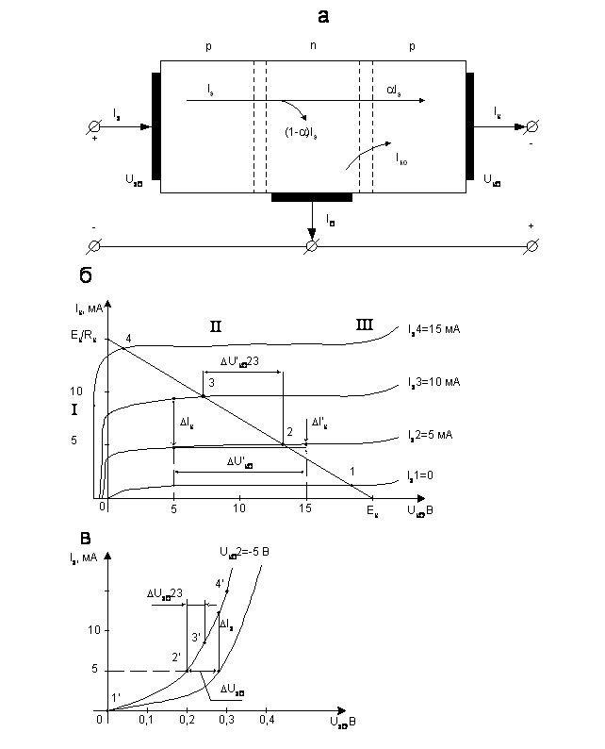
Рис 2.2. а-структурная схема биполярного транзистора, б-ВАХ транзистора с ОЭ, в-ВАХ транзистора с ОБ.

Особенностью характеристик в области II является слабая зависимость тока коллектора Iк от напряжения Uкб. Ток коллектора определяется током эмиттера.
Некоторое увеличение тока Iк при увеличении отрицательного напряжения Uкб обусловливается увеличением коэффициента передачи тока эмиттера, a вследствие возникающего эффекта модуляции толщины базового слоя (эффекта модуляции базы), а также некоторого роста обратного тока Iко.
Эффект модуляции базы связан с расширением коллекторного перехода за счет увеличения объемного заряда в нем, вызванного повышением обратного напряжения на коллекторном переходе, которое практически равно Uкб. Поскольку расширение перехода происходит главным образом за счет базового слоя, как более высокоомного, то повышение напряжения Uкб приводит к уменьшению толщины базового слоя, а следовательно, к уменьшению числа рекомбинаций дырок с электронами в нем, увеличению коэффициента a, и соответственно тока коллектора Iк.
Некоторое возрастание тока Iк на выходных характеристиках при повышении напряжения Uкб вследствие увеличения коэффициента a за счет эффекта модуляции базы характеризуется ДИФФЕРЕНЦИАЛЬНЫМ СОПРОТИВЛЕНИЕМ коллекторного перехода
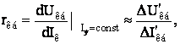
которое может быть найдено из коллекторных (выходных) характеристик как отношение приращений напряжений и тока. Для маломощных транзисторов величина rкб - составляет 0,5 -1 Мом.
При- Iэ = 0 зависимость Ik =F(Uкб) представляет собой обратную ветвь ВАХ коллекторного р-n-перехода. Обратный ток коллекторного р-n-перехода определяет составляющую Iко в коллекторном токе транзистора.
В области П выходные характеристики практически линейны, сопротивление rкб можно принять неизменным и зависимость Ik =F(Uкб) можно представить в аналитической форме:
и тем самым уточнить соотношение, полученное без учета эффекта модуляций базы.
Наличие составляющей Iко является одной из главных причин температурной зависимости выходных характеристик транзистора.
Для транзистора существует предел повышения коллекторного напряжения ввиду возможного электрического пробоя коллекторного перехода (область III), который может перейти в тепловой пробой. Величина допустимого напряжения Uкб указывается в справочниках.
ВХОДНЫЕ характеристики транзистора в схеме с ОБ (рис. 2.2,в) представляют собой зависимость Iэ =F(Uэб)| Uкб= const и по виду близки к прямой ветви ВАХ р-n-перехода (диода). Входная характеристика, снятая при Uкб=0, проходит через начало координат. Характеристики, снятые при больших напряжениях Uкб, располагаются левее и выше. Это обусловливается эффектом модуляции базы, приводящим к повышению градиента концентрации дырок в базе, возникновению внутренней обратной связи и увеличению тока Iэ.
Входные характеристики транзистора характеризуются входным дифференциальным сопротивлением
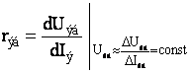

На рис. 2.3.а показана Т-образная схема замещения транзистора в физических параметрах, отражающая взаимосвязь приращений токов и напряжений на выводах транзистора в активной режиме. Схема содержит следующие элементы: rэ - дифференциальное сопротивление эмиттерного перехода, rэjт/Iэ; rк - дифференциальное сопротивление коллекторного перехода; aIэ - источник тока, управляемый током эмиттера, который отражает основное усилительное свойство транзистора - зависимость тока коллектора от тока эмиттера; rб -объемное сопротивление базы (составляет 100 - 400 Ом в зависимости от типа транзистора).

2.3 Снятие статических характеристик транзистора, включенного по схеме с ОЭ.

В схеме о ОЭ (рис. 2.4,а) вывод эмиттера является общим для входной и выходной цепей транзистора. Напряжение Uэб определяет напряжение на эмиттерном переходе. Напряжение на коллекторном переходе определяется как разность: Uкб = Uкэ - Uбэ.
ВЫХОДНЫЕ характеристики транзистора в схеме с ОЭ определяют зависимость коллекторного тока от напряжения между коллектором и эмиттером Ik=F(Uкэ) при Iб=const (рис. 2.4,б). Как и для схемы с ОБ, здесь можно выделить три характерные области: I- начальную область; П - область относительно слабой зависимости Ik от Uкэ; III- пробей коллекторного перехода.
Выходные характеристики транзистора в схеме с ОЭ отличается от соответствующих характеристик в схеме с ОБ. В частности, они начинаются из точки с координатами О, О и участок I располагается в первом квадранте. При Uкэ= 0 напряжение на коллекторном переходе равно Uбэ, коллекторный переход смещен в прямом направлении и инжектирует дырки в базу. Потоки дырок через коллекторный переход (от коллектора в базу и от эмиттера в коллектор) взаимно уравновешиваются и ток Ik0. По мере повышения напряжения Uкэ в области I прямое напряжение на коллекторном переходе снижается, его инжекция уменьшается и ток Ik возрастает. На границе с областью II прямое напряжение на коллекторном переходе снижается до нуля, поскольку Uкэ становится равным по величине Uбэ. В области II |Uкэ| >|Uбэ| и на коллекторном переходе действует обратное напряжение. Точка перехода из области I в область II соответствует напряжение Uкэ порядка 5,5 - 1,5 В.
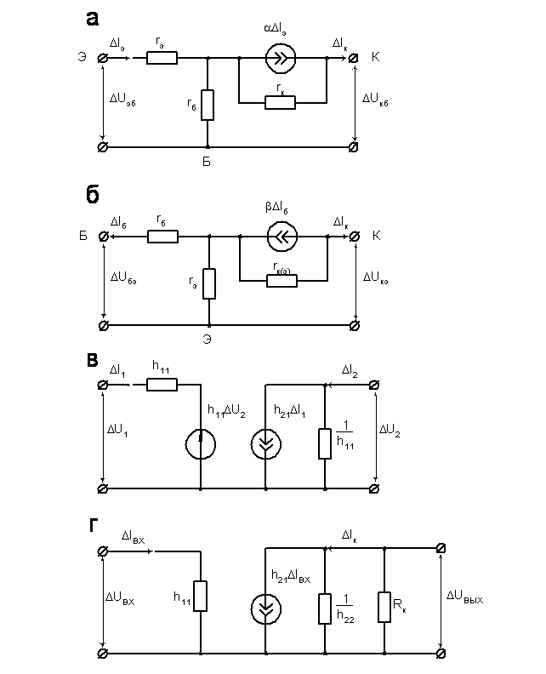
Рис.2.3 Схемы замещения транзистора.

Отличие характеристик для схемы с ОЭ в области II видно, если выразить ток коллектора Ik через ток базы Iб. Заменим в выражении (2) ток эмиттера суммой Iб + Ik, после подстановки получим
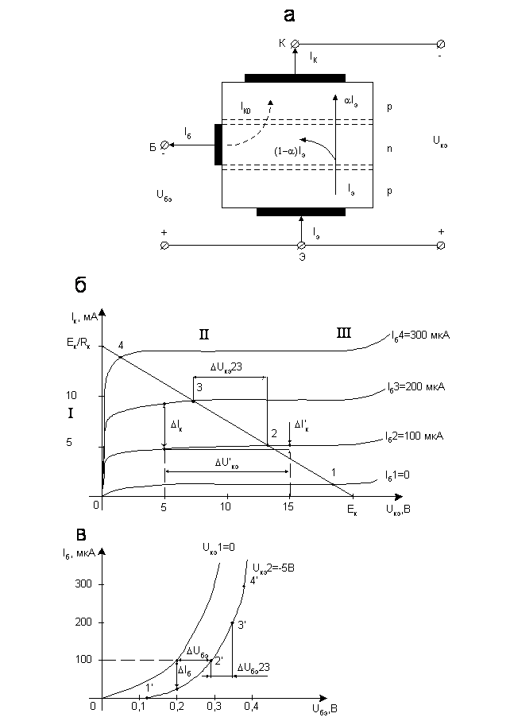

Рис.2.4 (а)-Схема включения диода, (б, в)-Вольт - амперная характеристика.

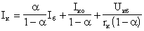
Или

где b- коэффициент передачи тока базы, b=a/(1-a); Iкэо- начальный ток коллектора при Iб=0, Iкэо = Iко/(1-a)= Iко(1+b); rк(э)- дифференциальное сопротивление коллекторного перехода в схеме с ОЭ; rк(э)= rк(1-a)= rкб/(1+b).
Коэффициент b показывает связь тока коллектора с входным током Iб. Если для транзисторов коэффициент a = 0,95... 0,998..., тоb>>1, b20 ...1000. Транзистор в схеме с ОЭ дает усиление по току. Это является важнейшим преимуществом включения транзистора по схеме с ОЭ, чем и определяется более широкое распространение этой схемы включения по сравнению со схемой с ОБ.
Так же, как и в схеме с ОБ, выходные характеристики имеют некоторый наклон к оси абсцисс (рис. 2.4,б), вызванные эффектом модуляции базы. Однако, этот наклон в схеме с ОЭ больше, чем в схеме с ОБ, так как малые изменения коэффициента, a под действием изменения напряжения на коллекторном переходе дают значительные изменения коэффициента b= a/(1-a). Это явление учитывается последним слагаемым в правой части уравнения (3). В результате дифференциальное сопротивление с rк(э) коллекторного перехода в схеме с ОЭ в (1 +b) раз меньше дифференциального сопротивления rк, в схеме с ОБ и составляет 30 - 40 кОм.
При уменьшении сопротивления Rк увеличивается угол наклона нагрузочной прямой и одному и тому же приращению входного напряжения и тока коллектора будет соответствовать меньшее приращение входного напряжения, т.е. коэффициент усиления уменьшится. При изменениях напряжения питания наклон нагрузочной прямой не изменяется, она перемещается параллельно себе самой. При этом коэффициент усиления не изменяется, изменяются только диапазоны изменения токов и напряжений. Аналогичные построения можно сделать для схемы с ОБ (рис. 2.6) на статических характеристиках (рис. 2.2).
Коэффициент усиления можно рассчитать, используя схему замещения транзистора.
На рис. 2.3, г показана схема замещения транзисторного каскада с нагрузкой для приращений токов и напряжений. Такая схема замещения получена из принципиальной схемы: транзистор замещен эквивалентной схемой в h- параметрах (без учета h12), а источник заменен короткозамкнутой цепью, поскольку напряжение на его выходе постоянно и не изменяется.
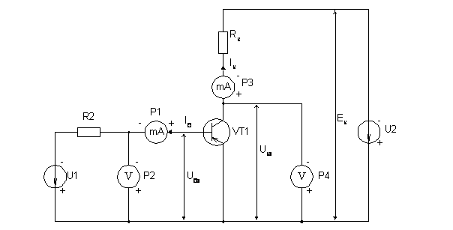
Рис.2.5 Схема транзистора собранного по схеме с общим эмиттером
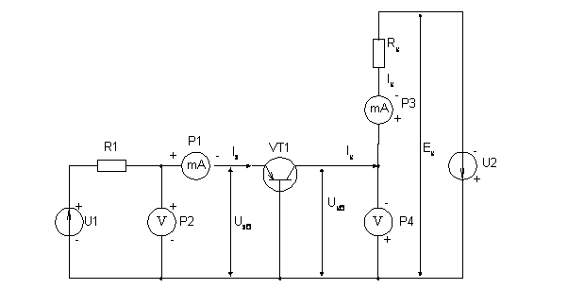
Рис.10.6 Схема транзистора собранного по схеме с общей базой.

2.3 Ход работы
Оборудование:
- Биполярный германиевый транзистор типа p-n-p;
- Источник питания;
- Амперметр;
- Вольтметр.

Опыт 1. Снятие входных характеристик биполярного транзистора собранного по схеме с общей базой (марка ГТ 320А)
- Собрать электрическую схему по рис.2.6.
- Измерить Iэ и Uэб при напряжение Uкб = Uкэ = 0 и при Uкб = Uкэ = -5В. Данные записать в таблицу 2.1.

Таблица №2.1-Таблица для заполнения результатов работы
 |  | 1 | 2 | 3 | 4 | 5 | 6
Uкб = Uкэ = 0 | Iэ | т
 | Uэб
Uкб = Uкэ = -5В | Iэ
 | Uэб
- Построить график входных характеристик.

Опыт 2. Снятие выходных характеристик биполярного транзистора собранного по схеме с общей базой.
1. Собрать электрическую схему по рис.2.6.
- Измерить Iк и Uкб. Данные записать в таблицу 2.2.

Таблица №2.2-Таблица для заполнения результатов работы
Iэ, мА | Iк  Uкб | 1 | 2 | 3 | 4
Iэ=0 | Iк
 | Uкб
Iэ=20 | Iк
 | Uкб
Iэ=40 | Iк
 | Uкб
Iэ=60 | Iк
 | Uкб
Iэ=80 | Iк
 | Uкб
- Построить график выходных характеристик.

Контрольные вопросы:
1. Что называется биполярным транзистором?
2. Каковы функции транзисторов в электрических схемах?
3. Какие ещё виды транзисторов вы знаете?
4. Перечислите основные выводы транзистора?
5. Что такое «эммитер»?
6. Что такое «коллектор»?
7. Что называется коэффициентом усиления транзистора по току?
8. Что называют полевым транзистором?
ДЗ: Оформить работу в тетради, сделать вывод.

